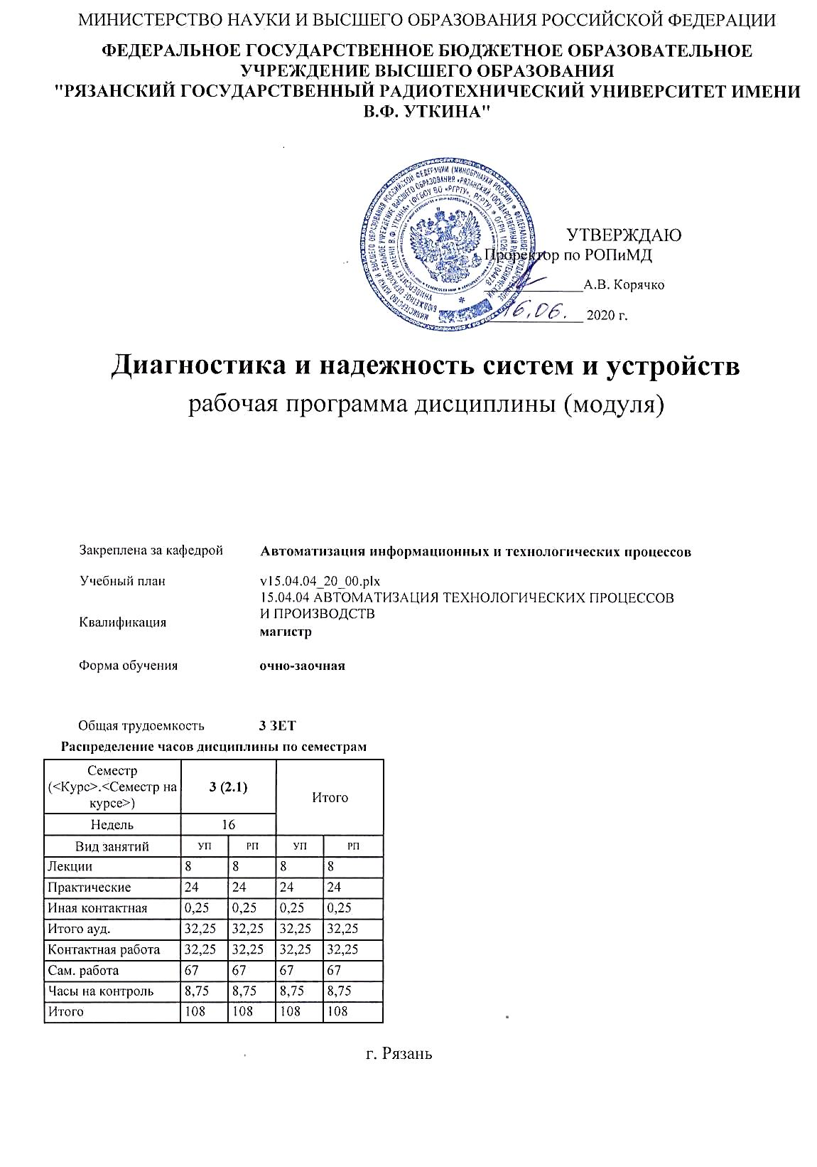



|  |  |  |  |
| --- | --- | --- | --- |
| УП: v15.04.04_20_00.plx | |  | стр. 3 |
|  |  |  |  |
|  | | | |
|  |  |  |  |
|  | | | |
|  |  |  |  |
| **Визирование РПД для исполнения в очередном учебном году** | | | |
|  |  |  |  |
| Рабочая программа пересмотрена, обсуждена и одобрена для  исполнения в 2021-2022 учебном году на заседании кафедры | | | |
| **Автоматизация информационных и технологических процессов** | | | |
|  |  |  |  |
|  | Протокол от __ __________ 2021 г. № __  Зав. кафедрой _______________________________________ | | |
|  |  |  |  |
|  | | | |
|  |  |  |  |
|  | | | |
|  |  |  |  |
| **Визирование РПД для исполнения в очередном учебном году** | | | |
|  |  |  |  |
| Рабочая программа пересмотрена, обсуждена и одобрена для  исполнения в 2022-2023 учебном году на заседании кафедры | | | |
| **Автоматизация информационных и технологических процессов** | | | |
|  |  |  |  |
|  | Протокол от __ __________ 2022 г. № __  Зав. кафедрой _______________________________________ | | |
|  |  |  |  |
|  | | | |
|  |  |  |  |
|  | | | |
|  |  |  |  |
| **Визирование РПД для исполнения в очередном учебном году** | | | |
|  |  |  |  |
| Рабочая программа пересмотрена, обсуждена и одобрена для  исполнения в 2023-2024 учебном году на заседании кафедры | | | |
| **Автоматизация информационных и технологических процессов** | | | |
|  |  |  |  |
|  | Протокол от __ __________ 2023 г. № __  Зав. кафедрой _______________________________________ | | |
|  |  |  |  |
|  | | | |
|  |  |  |  |
|  | | | |
|  |  |  |  |
| **Визирование РПД для исполнения в очередном учебном году** | | | |
|  |  |  |  |
| Рабочая программа пересмотрена, обсуждена и одобрена для  исполнения в 2024-2025 учебном году на заседании кафедры | | | |
|  |  |  |  |
| **Автоматизация информационных и технологических процессов** | | | |
|  |  |  |  |
|  | Протокол от __ __________ 2024 г. № __  Зав. кафедрой __________________________________________ | | |

|  |  |  |  |  |
| --- | --- | --- | --- | --- |
| УП: v15.04.04_20_00.plx | | |  | стр. 4 |
| **1. ЦЕЛИ ОСВОЕНИЯ ДИСЦИПЛИНЫ (МОДУЛЯ)** | | | | |
| 1.1 | Цели дисциплины: | | | |
| 1.2 | - обозначить и усвоить круг проблем, связанных с использованием теории надежности для проектирования автоматизированных систем управления, технологическими процессами; | | | |
| 1.3 | - изучить методы расчета и приобрести практические навыки по расчету количественных характеристик надежности восстанавливаемых и невосстанавливаемых изделий. | | | |
| 1.4 | Задачами дисциплины являются: | | | |
| 1.5 | - освоить содержание понятий используемых в теории надежности: работоспособность, ремонтопригодность, среднее время наработок до первого отказа, наработка на отказ, отказ, предельное состояние и т.д.; | | | |
| 1.6 | - освоить методы статистической оценки количественных характеристик надежности; | | | |
| 1.7 | - освоить методику проведения расчетов параметров надежности; | | | |
| 1.8 | - освоить методику расчета надежности при резервировании различными способами; | | | |
| 1.9 | - изучить средства и пути повышения изделий. | | | |
|  |  |  |  |  |
| **2. МЕСТО ДИСЦИПЛИНЫ (МОДУЛЯ) В СТРУКТУРЕ ОБРАЗОВАТЕЛЬНОЙ ПРОГРАММЫ** | | | | |
| Цикл (раздел) ОП: | | Б1.В.ДВ.04 | | |
| **2.1** | **Требования к предварительной подготовке обучающегося:** | | | |
| 2.1.1 | Автоматизация научных исследований | | | |
| 2.1.2 | Автоматизированное проектирование технологических процессов в машиностроении | | | |
| 2.1.3 | Интегрированные системы проектирования и управления | | | |
| 2.1.4 | Практика по получению профессиональных умений и опыта профессиональной деятельности (технологическая практика) | | | |
| 2.1.5 | Промышленные роботы | | | |
| 2.1.6 | Моделирование процессов и систем | | | |
| 2.1.7 | Объектно-ориентированное программирование | | | |
| 2.1.8 | Основы информационной безопасности | | | |
| 2.1.9 | Теоретические основы автоматического управления | | | |
| **2.2** | **Дисциплины (модули) и практики, для которых освоение данной дисциплины (модуля) необходимо как предшествующее:** | | | |
| 2.2.1 | Методы оптимизации технологических процессов | | | |
| 2.2.2 | Проектирование автоматизированных систем | | | |
| 2.2.3 | Распределенные системы обработки информации | | | |
| 2.2.4 | Научно-исследовательская работа (часть 2) | | | |
| 2.2.5 | Подготовка к защите и процедура защиты выпускной квалификационной работы | | | |
| 2.2.6 | Преддипломная практика | | | |
|  |  |  |  |  |
| **3. КОМПЕТЕНЦИИ ОБУЧАЮЩЕГОСЯ, ФОРМИРУЕМЫЕ В РЕЗУЛЬТАТЕ ОСВОЕНИЯ ДИСЦИПЛИНЫ (МОДУЛЯ)** | | | | |
| **ПК-9: способностью обеспечивать надежность и безопасность на всех этапах жизненного цикла продукции, выбирать системы экологической безопасности производства** | | | | |
| **.** | | | | |
| **Знать**  современные тенденции повышения надежности изделий | | | | |
| **Уметь**  выполнять расчеты надежности изделий | | | | |
| **Владеть**  методиками по расчету надежности изделий | | | | |
|  |  |  |  |  |
| **ПК-16: способностью проводить математическое моделирование процессов, оборудования, средств и систем автоматизации, контроля, диагностики, испытаний и управления с использованием современных технологий научных исследований, разрабатывать алгоритмическое и программное обеспечение средств и систем автоматизации и управления** | | | | |
| **.** | | | | |
| **Знать**  основы математического моделирования технологических процессов для расчета надежности изделий | | | | |
| **Уметь**  применять методы математического моделирования для исследования технологических процессов на надежность | | | | |

|  |  |  |  |  |  |  |  |  |  |
| --- | --- | --- | --- | --- | --- | --- | --- | --- | --- |
| УП: v15.04.04_20_00.plx | | |  |  |  |  |  |  | стр. 5 |
| **Владеть**  математическим аппаратом для моделирования технологических процессов для расчета надежности изделий | | | | | | | | | |
|  |  |  |  |  |  |  |  |  |  |
| **В результате освоения дисциплины (модуля) обучающийся должен** | | | | | | | | | |
| **3.1** | **Знать:** | | | | | | | | |
| 3.1.1 | методам расчета количественных характеристик надежности, приемы и средства повышения надежности программного обеспечения систем автоматизации и управления | | | | | | | | |
| **3.2** | **Уметь:** | | | | | | | | |
| 3.2.1 | производить необходимые расчеты: с использованием данных статистических испытаний, таблиц, графиков и т.д. | | | | | | | | |
| **3.3** | **Владеть:** | | | | | | | | |
| 3.3.1 | навыками расчета надежности систем и устройств автоматизации | | | | | | | | |
|  |  |  |  |  |  |  |  |  |  |
| **4. СТРУКТУРА И СОДЕРЖАНИЕ ДИСЦИПЛИНЫ (МОДУЛЯ)** | | | | | | | | | |
| **Код занятия** | | **Наименование разделов и тем /вид занятия/** | | **Семестр / Курс** | **Часов** | **Компетен-**  **ции** | **Литература** | **Форма контроля** | |
|  | | **Раздел 1.** | |  |  |  |  |  | |
| 1.1 | | Основные понятия теории надежности /Тема/ | | 3 | 0 |  |  |  | |
| 1.2 | | Основные понятия теории надежности /Лек/ | | 3 | 2 | ПК-9 ПК-16 | Л1.1 Л1.2 Л1.3 Л1.4Л2.1 Л2.2 Л2.3  Э1 Э2 Э3 |  | |
| 1.3 | | Основные понятия теории надежности /Ср/ | | 3 | 17 | ПК-9 ПК-16 | Л1.1 Л1.2 Л1.3 Л1.4Л2.1 Л2.2 Л2.3  Э1 Э2 Э3 |  | |
| 1.4 | | Расчет количественных характеристик надежности по формулам, использующим статистические данные /Пр/ | | 3 | 4 | ПК-9 ПК-16 | Л1.1 Л1.2 Л1.3 Л1.4Л2.1 Л2.2 Л2.3  Э1 Э2 Э3 |  | |
| 1.5 | | Расчет количественных характеристик надежности систем по заданным: количеству и типу элементов; интенсивностям отказов; режиму работы; климатических и механических факторов /Пр/ | | 3 | 4 | ПК-9 ПК-16 | Л1.1 Л1.2 Л1.3 Л1.4Л2.1 Л2.2 Л2.3  Э1 Э2 Э3 |  | |
|  | | **Раздел 2.** | |  |  |  |  |  | |
| 2.1 | | Резервирование и способы включения резервных блоков (элементов, систем) /Тема/ | | 3 | 0 |  |  |  | |
| 2.2 | | Резервирование и способы включения резервных блоков (элементов, систем) /Лек/ | | 3 | 2 | ПК-9 ПК-16 | Л1.1 Л1.2 Л1.3 Л1.4Л2.1 Л2.2 Л2.3  Э1 Э2 Э3 |  | |
| 2.3 | | Резервирование и способы включения резервных блоков (элементов, систем) /Ср/ | | 3 | 17 | ПК-9 ПК-16 | Л1.1 Л1.2 Л1.3 Л1.4Л2.1 Л2.2 Л2.3  Э1 Э2 Э3 |  | |
| 2.4 | | Расчет количественных характеристик надежности невосстанавливаемых изделий при резервном соединении и экспоненциальном законе надежности /Пр/ | | 3 | 4 | ПК-9 ПК-16 | Л1.1 Л1.2 Л1.3 Л1.4Л2.1 Л2.2 Л2.3  Э1 Э2 Э3 |  | |
|  | | **Раздел 3.** | |  |  |  |  |  | |
| 3.1 | | Потоки отказов. Потоки распределения времени отказов /Тема/ | | 3 | 0 |  |  |  | |
| 3.2 | | Потоки отказов. Потоки распределения времени отказов /Лек/ | | 3 | 2 | ПК-9 ПК-16 | Л1.1 Л1.2 Л1.3 Л1.4Л2.1 Л2.2 Л2.3  Э1 Э2 Э3 |  | |

|  |  |  |  |  |  |  |  |  |  |  |  |
| --- | --- | --- | --- | --- | --- | --- | --- | --- | --- | --- | --- |
| УП: v15.04.04_20_00.plx | | | |  |  |  |  |  |  |  | стр. 6 |
| 3.3 | | Потоки отказов. Потоки распределения времени отказов /Ср/ | | | 3 | 15 | ПК-9 ПК-16 | Л1.1 Л1.2 Л1.3 Л1.4Л2.1 Л2.2 Л2.3  Э1 Э2 Э3 |  | | |
| 3.4 | | Расчет комплексных показателей надежности ТС /Пр/ | | | 3 | 4 | ПК-9 ПК-16 | Л1.1 Л1.2 Л1.3 Л1.4Л2.1 Л2.2 Л2.3  Э1 Э2 Э3 |  | | |
|  | | **Раздел 4.** | | |  |  |  |  |  | | |
| 4.1 | | Общие методы расчёта надёжности проектируемых ТС различных типов /Тема/ | | | 3 | 0 |  |  |  | | |
| 4.2 | | Общие методы расчёта надёжности проектируемых ТС различных типов /Лек/ | | | 3 | 2 | ПК-9 ПК-16 | Л1.1 Л1.2 Л1.3 Л1.4Л2.1 Л2.2 Л2.3  Э1 Э2 Э3 |  | | |
| 4.3 | | Общие методы расчёта надёжности проектируемых ТС различных типов /Ср/ | | | 3 | 18 | ПК-9 ПК-16 | Л1.1 Л1.2 Л1.3 Л1.4Л2.1 Л2.2 Л2.3  Э1 Э2 Э3 |  | | |
| 4.4 | | Расчет количественных характеристик надежности систем с применением ПО для анализа надежности и отказобезобасности:  - методом блок-диаграмм расчета надежности (RBD);  - методом анализа деревьев отказов (FTA);  - методом Марковского анализа (Markov Analysis) /Пр/ | | | 3 | 8 | ПК-9 ПК-16 | Л1.1 Л1.2 Л1.3 Л1.4Л2.1 Л2.2 Л2.3  Э1 Э2 Э3 |  | | |
| 4.5 | | /ИКР/ | | | 3 | 0,25 |  |  |  | | |
| 4.6 | | /Зачёт/ | | | 3 | 8,75 |  |  |  | | |
|  |  |  |  |  |  |  |  |  |  |  |  |
| **5. ОЦЕНОЧНЫЕ МАТЕРИАЛЫ ДЛЯ ПРОВЕДЕНИЯ ПРОМЕЖУТОЧНОЙ АТТЕСТАЦИИ ОБУЧАЮЩИХСЯ ПО ДИСЦИПЛИНЕ** | | | | | | | | | | | |
|  | | | | | | | | | | | |
| Оценочные материалы приведены в приложении к рабочей программе дисциплины (см. документ «Оценочные материалы по дисциплине «Диагностика и надежность систем и устройств»»). | | | | | | | | | | | |
|  |  |  |  |  |  |  |  |  |  |  |  |
| **6. УЧЕБНО-МЕТОДИЧЕСКОЕ И ИНФОРМАЦИОННОЕ ОБЕСПЕЧЕНИЕ ДИСЦИПЛИНЫ (МОДУЛЯ)** | | | | | | | | | | | |
| **6.1. Рекомендуемая литература** | | | | | | | | | | | |
| **6.1.1. Основная литература** | | | | | | | | | | | |
|  | Авторы, составители | | Заглавие | | | | | Издательство, год | | Количество/  название ЭБС | |
| Л1.1 | Александровская Л. Н., Аронов И. З., Круглов В. И. | | Безопасность и надежность технических систем: учебное пособие | | | | | Москва: Логос, 2008, 376 с. | | 978-5-98704- 115- 5,http://www.i prbookshop.ru /9055.html,1 | |
| Л1.2 | Черкасов В. А., Кайтуков Б. А., Капырин П. Д., Скель В. И., Степанов М. А., Кайтуков Б. А., Скель В. И. | | Надежность машин и механизмов: учебник | | | | | Москва: Московский государственн ый строительный университет, ЭБС АСВ, 2015, 376 с. | | 978-5-98704- 115- 5,http://www.i prbookshop.ru /9055.html,1 | |
| Л1.3 | Минакова О. В. | | Надежность информационных систем: учебник | | | | | Саратов: Вузовское образование, 2020, 376 с. | | 978-5-98704- 115- 5,http://www.i prbookshop.ru /9055.html,1 | |

|  |  |  |  |  |  |  |  |  |  |  |
| --- | --- | --- | --- | --- | --- | --- | --- | --- | --- | --- |
| УП: v15.04.04_20_00.plx | | | | | |  |  |  |  | стр. 7 |
|  | Авторы, составители | | | Заглавие | | | | Издательство, год | Количество/  название ЭБС | |
| Л1.4 | Малафеев С. И., Копейкин А. И. | | | Надежность технических систем. Примеры и задачи | | | | Санкт- Петербург: Лань, 2016, 376 с. | 978-5-98704- 115- 5,http://www.i prbookshop.ru /9055.html,1 | |
| **6.1.2. Дополнительная литература** | | | | | | | | | | |
|  | Авторы, составители | | | Заглавие | | | | Издательство, год | Количество/  название ЭБС | |
| Л2.1 | Васильев Р. Р., Салихов М. З., Салихов З. Г. | | | Надежность и диагностика автоматизированных систем: курс лекций | | | | Москва: Издательский Дом МИСиС, 2005, 376 с. | 978-5-98704- 115- 5,http://www.i prbookshop.ru /9055.html,1 | |
| Л2.2 | Соколов В. П. | | | Учебно-методическое пособие по курсу Диагностика и надежность автоматизированных систем | | | | Москва: Московский технический университет связи и информатики, 2015, 376 с. | 978-5-98704- 115- 5,http://www.i prbookshop.ru /9055.html,1 | |
| Л2.3 | Виноградова Т. В., Кулида Ю. В., Подопригора Н. В. | | | Надежность механических систем: учебно-методическое пособие | | | | Санкт- Петербург: Санкт- Петербургский государственн ый архитектурно- строительный университет, ЭБС АСВ, 2016, 376 с. | 978-5-98704- 115- 5,http://www.i prbookshop.ru /9055.html,1 | |
| **6.2. Перечень ресурсов информационно-телекоммуникационной сети "Интернет"** | | | | | | | | | | |
| Э1 | Электронно-библиотечная система «Лань», режим доступа – с любого компьютера РГРТУ без пароля | | | | | | | | | |
| Э2 | Электронно-библиотечная система «IPRbooks», режим доступа – с любого компьютера РГРТУ без пароля, из сети интернет по паролю | | | | | | | | | |
| Э3 | Бесплатный образовательный ресурс для подготовки инженеров- машиностроителей | | | | | | | | | |
| **6.3 Перечень программного обеспечения и информационных справочных систем**  **6.3.1 Перечень программного обеспечения** | | | | | | | | | | |
| **Наименование** | | | | | **Реквизиты** | | **Описание** | | | |
| Операционная система Windows | | | | |  | | бессрочно | | | |
| Kaspersky Endpoint Security | | | | |  | | На 1000 компьютеров | | | |
| Adobe Acrobat Reader | | | | |  | | бессрочно | | | |
| OpenOffice | | | | |  | | бессрочно | | | |
| Chrome | | | | |  | | бессрочно | | | |
| Firefox | | | | |  | | бессрочно | | | |
| **6.3.2 Перечень информационных справочных систем** | | | | | | | | | | |
| 6.3.2.1 | | | Информационно-правовой портал ГАРАНТ.РУ | | | | | | | |
| 6.3.2.2 | | | Электронно-библиотечная система «IPRbooks» | | | | | | | |
| 6.3.2.3 | | | Официальный интернет-портал правовой информации | | | | | | | |
| 6.3.2.4 | | | Электронная библиотека РГРТУ | | | | | | | |
| 6.3.2.1 | | Информационно-правовой портал ГАРАНТ.РУ | | | | | | | | |
| 6.3.2.2 | | Электронно-библиотечная система «IPRbooks» | | | | | | | | |
| 6.3.2.3 | | Официальный интернет-портал правовой информации | | | | | | | | |
| 6.3.2.4 | | Электронная библиотека РГРТУ | | | | | | | | |
|  |  |  |  |  |  |  |  |  |  |  |
| **8. МЕТОДИЧЕСКИЕ УКАЗАНИЯ ДЛЯ ОБУЧАЮЩИХСЯ ПО ОСВОЕНИЮ ДИСЦИПЛИНЫ (МОДУЛЯ)** | | | | | | | | | | |
| Методическое обеспечение дисциплины приведено в приложении к рабочей программе дисциплины (см. документ «Методические указания дисциплины «Диагностика и надежность систем и устройств»»). | | | | | | | | | | |